РОССИЙСКАЯ ФЕДЕРАЦИЯ

КРАСНОЯРСКИЙ КРАЙ

МУНИЦИПАЛЬНОЕ БЮДЖЕТНОЕ УЧРЕЖДЕНИЕ ДОПОЛНИТЕЛЬНОГО ОБРАЗОВАНИЯ

«ДОМ ДЕТСКОГО ТВОРЧЕСТВА»

663340, Красноярский край город Норильск район Кайеркан, ул. Победы дом 7

тел: (3919)39-17-14, факс:(3919) 39-39-63, Е-mail: ddt_@ mail.ru

Сценарий мероприятия по экологическому воспитанию

«Экология начинается с себя»

Автор:

Мулламетова Анастасия

Александровна

Творческое объединение:

Основы журналистики

Форма урока: Беседа

Кол-во слушателей: 12

Дата проведения: 17.02.17

Место проведения: Школа № 30, каб. № 8

Цель:

- Привлечь внимание детей к проблеме загрязнения города, мест обитания растений и животных.

- Познакомить с принципами правильной экосистемы дома.

Задачи:

- Раскрыть проблему бытовых отходов на земле.

- Познакомить со способами утилизации различного рода мусора.

- Рассмотреть варианты решения проблемы отходов в своём городе (утилизация, захоронения и т.д.)

- Сформировать основные принципы создания благоприятной экологической обстановки дома, на улице и т.д.

- Закрепить умения в работе с программой Microsoft office publisher.

**Ход занятия**

1. *Мировая проблема мусора*

Проблема мусора на сегодняшний день уже не просто трудность, а глобальная экологическая задача, которая требует немедленного решения. Объемы потребления ежегодно стремятся вверх, а с ними увеличиваются и объемы утильсырья. Как решить проблему мусора? В некоторых странах уже довольно давно пришло осознание всей опасности загрязнения, а где — то ситуация держится на прежнем уровне.

Экологическая проблема отходов получила сильный толчок благодаря техническому прогрессу. Несомненно, он дал человечеству неисчислимо много, но и ситуация с утильсырьем в мире ухудшилась. Разработаны новые виды материалов, например, пластик, которые разлагаются сотни лет или не разлагаются вообще. В итоге они гниют на свалках, выделяя целый букет токсинов.

Что касается утилизации, то в мире преобладает технологический пластмассовый утиль, который наиболее вреден как для человека и окружающей среды. Он составляет более 60 %. Разложение пластика происходит долгие годы. В зависимости от качества 50 — 500 лет. Количество мусора в природе растет с каждым днем. При утилизации путем сжигания формируется дым, который содержит в себе тяжелые металлы, разрушающие озоновый слой планеты и вызывающие кислотные дожди. Свалки занимают огромные площади, которые можно использовать в качестве сельскохозяйственных угодий. Особенно в России, где переработка мусора не так распространена.

1. *Способы утилизации мусора*

Ребята, а какие способы утилизации мусора вы знаете? (слушаю ответы ребят)

На сегодняшний день существует довольно много способов переработки мусора, их можно разделить на 3 большие группы: Захоронение отходов, Естественные методы разложения ТБО и термическая переработка мусора.

Демонстрация таблицы (Приложение 1)

Вкратце поговорим о каждом из методов.

***Захоронение мусора***

Захоронение на полигонах сегодня является наиболее распространенным в мире способом утилизации отходов. Данный метод применяется к несгораемым отходам и к таким отходам, которые в процессе горения выделяют токсичные вещества.

Полигон отходов не является обычной свалкой. Современные полигоны для утилизации— это сложные инженерные сооружения, оснащенные системами борьбы с загрязнениями подземных вод и атмосферного воздуха. Некоторые полигоны умеют перерабатывать газ, образующийся в процессе гниения отходов газ в электроэнергию и тепло.

Главный минус традиционного захоронения отходов заключается в том, что даже при использовании многочисленных систем очистки и фильтров этот вид утилизации не дает возможности полностью избавиться от таких негативных эффектов разложения отходов как гниение и ферментация, которые загрязняют воздух и воду.

***Компостирование мусора***

Компостирование представляет собой технологию переработки отходов, которая основана на их естественном биоразложении. По этой причине компостирование широко применяется для переработки отходов, имеющих органическое происхождение. Сегодня существуют технологии компостирования как пищевых отходов, так и неразделенного потока ТБО.

Конечным продуктом данного процесса является компост, которому можно найти различные применения в сельском хозяйстве.

***Термическая переработка мусора (ТБО)***

Поскольку бытовые отходы содержат достаточно высокий процент органической фракции, для переработки ТБО довольно часто применяют термические методы. Термическая переработка мусора (ТБО) представляет собой совокупность процессов теплового воздействия на отходы, необходимых для уменьшения их объема и массы, обезвреживания, и получения энергоносителей и инертных материалов (с возможностью утилизации).

Из всего многообразия, которым могут похвастаться методы переработки твёрдых бытовых отходов, наиболее распространено сжигание.

Основной тенденция развития мусоросжигания является переход от прямого сжигания отходов к оптимизированному сжиганию полученной из ТБО топливной фракции и плавный переход от сжигания как процесса ликвидации мусору к сжиганию как процессу, который обеспечивает дополнительное получение электрической и тепловой энергии.

***Плазменная переработка мусора (ТБО)***

Плазменная переработка мусора (ТБО), по существу, представляет собой не что иное как процедуру газификации мусора. Технологическая схема данного способа предполагает собой получение из биологической составляющей отходов газа с целью применения его для получения пара и электроэнергии. Составной частью процесса плазменной переработки являются твердые продукты в виде невоспламеняющихся остатков или шлака.

Явным преимуществом высокотемпературного пиролиза является то, что данная методика дает возможность экологически чисто и относительно просто с технической стороны перерабатывать и уничтожать самые различные бытовые отходы без необходимости их предварительной подготовки, т.е. сушки, сортировки и т.д. И само собой, использование данной методики сегодня более выгодно с экономической точки зрения, чем применение других, более устаревших методик.

К тому же, при использовании данной технологии получаемый на выходе шлак является совершенно безопасным продуктом, и он может быть использован впоследствии для самых различных целей.

1. *Мозговой штурм «Сохраним город чистым».*

Ребята, мы узнали насколько серьёзна и глобальна проблема мусора на земле и узнали о современных способах утилизации отходов. Теперь, предлагаю вам разделиться на 2 команды и придумать решения проблемы мусора в нашем городе. Что необходимо предпринять. На обсуждение у вас 5 минут.

*Выступаю в роли модератора, при затруднении, задаю наводящие вопросы.*

Итак, мы выяснили, что в нашем городе не хватает специальных урн, которые предназначены для утилизации определённых групп ТБО и завода по переработке мусора. (Возможны еще решения проблемы).

Итог: список предложений по улучшению ситуации и ТБО в городе.

1. *Экология жилища.*

Сейчас, ребята, мы обсудим еще один немаловажный момент в экологии – это Экология жилища. Как вы понимаете это понятие? (Ответы детей).

Когда мы слышим слово «экология», мы в первую очередь думаем об окружающей природе. Однако наши коттеджи и квартиры также имеют свою собственную экологию. И в большинстве домов ее состояние оставляет желать лучшего.

Экологичное жилье – не апартаменты, оформленные в модном «природном» экологическом стиле, а чистый и безопасный дом. И чистота дома – это не только вымытые полы и отсутствие пыли. Значительная часть загрязнений невидима и очень опасна. И источником их служит дом как таковой. Многие строительные и отделочные материалы, а также мебель и предметы интерьера выделяют токсичные вещества на протяжении многих месяцев и даже лет. Грибок и плесень незаметно живут под обоями, подвесными потолками и кафельной плиткой, а банальная пыль содержит множество вредоносных бактерий. Неправильно проложенная проводка и обилие техники создают избыточное электромагнитное излучение, некоторые материалы могут быть источниками радиации, а водопроводная вода – сверхвысоких концентраций железа, минеральных солей и хлора.

Экологически чистый дом должен быть возведен из безвредных материалов, не выделяющих ядовитые вещества. Необходимо также помнить, что новая мебель может стать источником химических, а старая – бактериологических загрязнений. Важны и используемые технологии – грамотная система очистки воды и воздуха, правильно проложенная проводка, системы звукоизоляции и шумопоглощения.

Выявить все химические и физические загрязнения можно только после проведения профессиональной экологической экспертизы. Проверка своего жилья на экологическую чистоту – не блажь, а забота о здоровье семьи.

Экологическое состояние дома напрямую сказывается на здоровье и самочувствии его обитателей.

Биологические загрязнения – бактерии, микроскопические клещи, споры плесени – также несут риск для здоровья. Они вызывают аллергические реакции, особенно у маленьких детей, и способствуют снижению иммунитета.

О влиянии качества воды на здоровье, пожалуй, известно всем. Нитраты, растворенные в водопроводной воде, могут стать причиной рака желудка, ртуть влияет на почки и нервную систему, соли кальция и магния приводят к мочекаменной болезни и гипертонии, свинец снижает способность организма усваивать некоторые жизненно важные витамины.

Рекомендуется разместить дома, хотя бы несколько лиственных растений, ведь, как известно, они производят кислород и доставляют эстетическое удовольствие.

Мы проводим дома гораздо больше времени, чем на улице, но, сетуя на загрязнение окружающей среды, даже не задумываемся, что наши собственные квартиры ничуть не чище загазованных улиц. Основными видами загрязнений, встречающихся в жилых помещениях являются: химическое, микробиологическое, радиационное, электромагнитное, шумовое и вибрационное.

Ребята, теперь вы знаете какие опасности могут поджидать вас даже дома. Чтобы избежать вредоносных воздействий, предлагаю вам создать буклеты в уже знакомой вам программе Microsoft office publisher на тему «Меньше мусора – меньше проблем» и ««Экология начинается с себя». (Ребята делятся на микро группы и работают за компьютерами).

Подведение итогов.

Ребята, теперь вы знаете чуть больше о проблеме мусора в нашем мире, и я очень надеюсь, что вы будете относиться к этому намного серьезнее, будете меньше мусорить на улице и соблюдать чистоту дома. Получившиеся листовки распространите у себя в школе и раздайте родственникам и друзьям. Спасибо за ваше внимание и работу.

Приложение 1

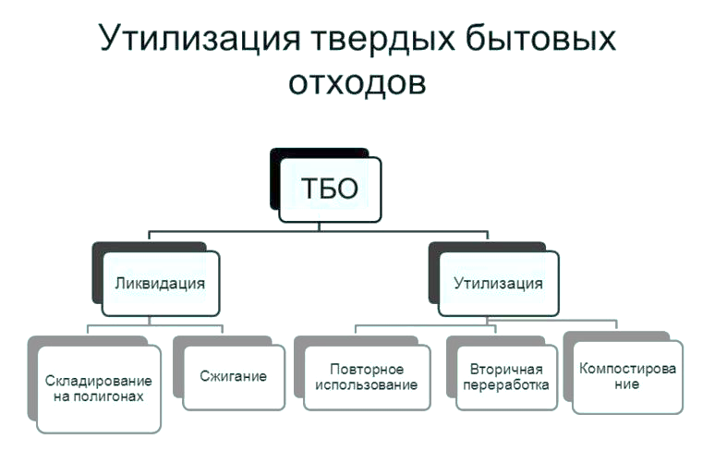

Приложение 2

Пример буклета

